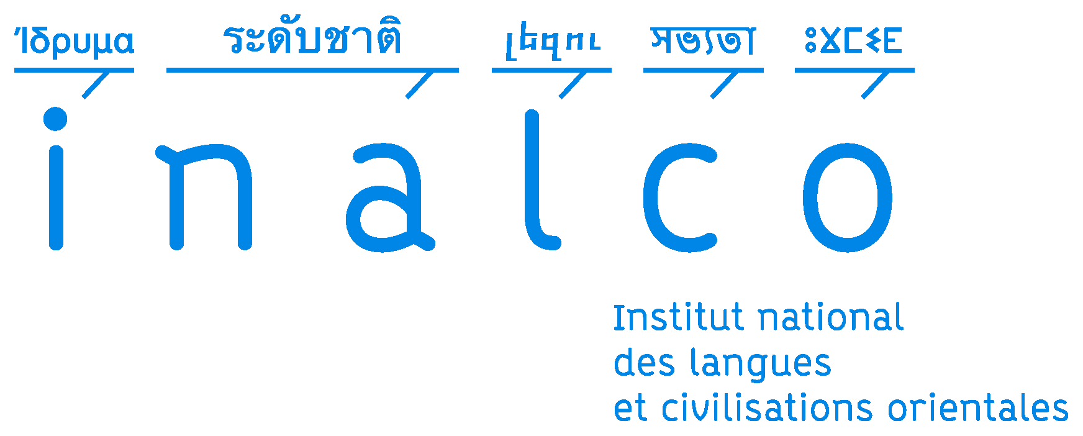 | 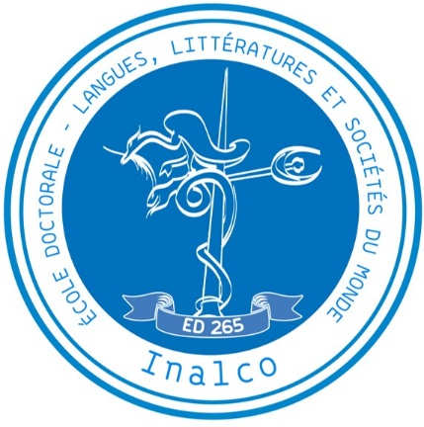  École doctorale n° 265  Langues, littératures et sociétés du monde

DEMANDE DE TRANSFERT DE DOSSIER UNIVERSITAIRE
Année universitaire 2023-2024

Date limite de dépôt | Session 1 : 31 mai 2023 | Session 2 : 28 septembre 2023

Nom :
Prénom :

UNIVERSITÉ D’ORIGINE

Université :
Adresse :
Adresse de l’École doctorale :
Nombre d’inscriptions effectuées en doctorat :
Année universitaire
1re année
2^{è} année
3^{è} année

Avis du (des) directeur(s) de thèse  université d’origine |  | Nom, prénom :  Favorable  Défavorable  Date :  Signature : |  |  | Avis du (des) directeur(s) d’unité de recherche université d’origine | Nom, prénom :  Favorable  Défavorable  Date :  Signature :
Avis du responsable de l’École Doctorale université d’origine
Nom, prénom :  Avis Favorable  Défavorable |  |  |  | Date :  Signature / Cachet

ÉTABLISSEMENT D’ACCUEIL

Établissement : Institut National des Langues et Civilisations Orientales
Adresse : 65 rue des Grands moulins - 75013 Paris
Adresse de l’Ecole doctorale : 2, rue de Lille, 75007 Paris

Avis du (des) directeur(s) de thèse | Nom, prénom :  Favorable  Défavorable  Date :  Signature : |  |  | Avis du (des) directeur(s) d’unité de recherche | Nom, prénom :  Favorable  Défavorable  Date :  Signature :
 | Réservé à l’administration
Décision du conseil de l’Ecole doctorale INALCO |  |  | Avis du Directeur de l’Ecole doctorale INALCO
Avis Favorable Défavorable |  |  | Nom, prénom :  Date :  Signature / Cachet :

PIÈCES À JOINDRE OBLIGATOIREMENT À LA DEMANDE

- Dossier de candidature en 1re année Inalco.
- État d'avancement de votre thèse (au moins 3 pages et une bibliographie détaillée).
- Éventuels chapitres de thèse rédigés.

Ce dossier est examiné par le Conseil de l’Ecole doctorale qui décide de votre admission à l’Inalco.

